MELLÉKLETEK

1. melléklet a 1/2019 (I.24.) önkormányzati rendelethez

A településkép, tájkép - meghatározó területeinek lehatárolása

Hegymeg Község teljes közigazgatási területének településképet meghatározó területei:

a) a település belterülete

b) a település külterülete
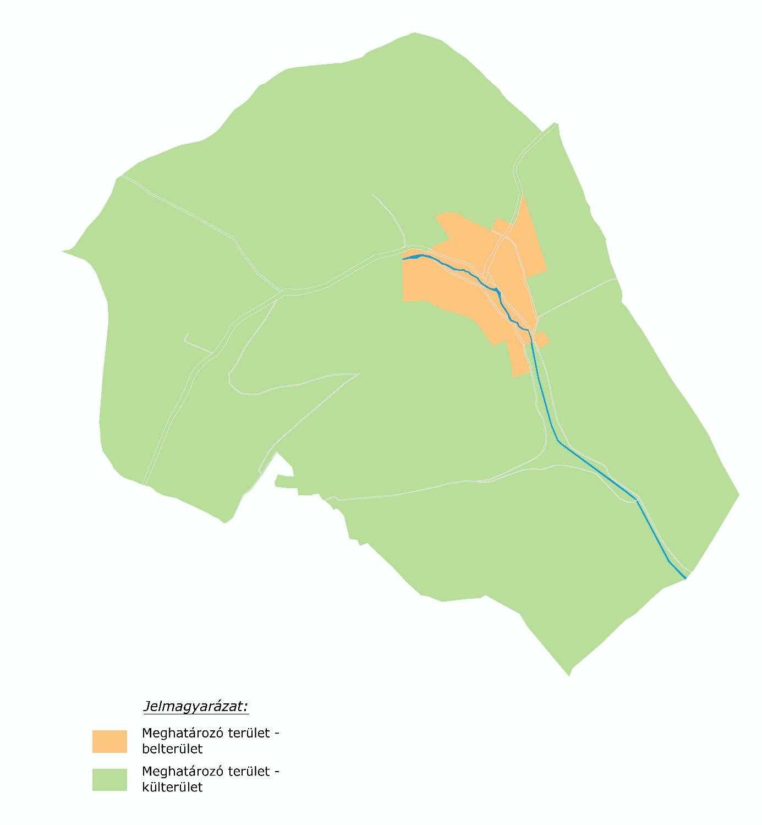

2.melléklet a 1/2019(.I.24.) önkormányzati rendelethez - Helyi építészeti értékek – helyi egyedi védelem:
Cím | hrsz | épület, építmény megnevezése

3. melléklet az 1/2019(I.24.)önkormányzati rendelethez A Településképi véleményezés – KÉRELEM

HEGYMEG KÖZSÉG POLGÁRMESTERE
HEGYMEG
K É R E L E M
1. Az építtető neve, lakcíme:
(továbbá meg lehet adni elektronikus levélcímet, telefax számot és telefonos elérhetőséget)
….…………………………………………………………………………………………………………
2. A kérelemmel érintett ingatlan címe, helyrajzi száma:
HEGYMEG......................................................................................................................................
3. A tervezett építmények száma és rendeltetése:
...........................................................................................................................................................
4. Az ingatlan adatai:
A telek területe: …………………………..
A telek HÉSz szerinti építési övezeti besorolása: …………………..………………………
5. Az épület bruttó beépített alapterülete:
……………………………….……………………..…………….
……………………………………………………………………………………………………………
7. A kérelem tárgyával összefüggésben korábban keletkezett szakmai vélemények, hatósági döntések (határozatok, végzések) megnevezése, iktatószáma, kelte:
……………………………………………………………….. …………………….
8. A kérelemhez csatolt mellékletek:
építészeti-műszaki tervdokumentáció ………. pld
építészeti-műszaki tervdokumentáció digitális adathordozón (cd, dvd) ……. db
egyéb szakhatósági állásfoglalás ………. pld
egyéb okirat …………………………………………………………………………………………………
Alulírott építtető kérem, hogy a mellékelt tervdokumentáció szerinti építményről településképi véleményt alkotni szíveskedjenek.
Kelt: ................................, ............ év .................... hó …..... nap
.................................................................
aláírás (kérelmező)
4. melléklet az 1/2019(I.24.)önkormányzati rendelethez A Településképi bejelentés – KÉRELEM

HEGYMEG KÖZSÉG POLGÁRMESTERE
HEGYMEG
K É R E L E M
1. Az építtető neve, lakcíme:
(továbbá meg lehet adni elektronikus levélcímet, telefax számot és telefonos elérhetőséget)
….……………………………………………………………………………………………………
2. A kérelemmel érintett ingatlan címe, helyrajzi száma:
HEGYMEG..........................................................................................................................................
3. A tervezett építmények száma és rendeltetése:
...........................................................................................................................................................
4. Az ingatlan adatai:
A telek HÉSz szerinti építési övezeti besorolása: …………………..………………………
……………………………………………………………………………………………………………
6. A kérelem tárgyával összefüggésben korábban keletkezett szakmai vélemények, hatósági döntések (határozatok, végzések) megnevezése, iktatószáma, kelte:
……………………………………………………………….. ……………………………………
7. A kérelemhez csatolt mellékletek:
építészeti-műszaki tervdokumentáció ………. pld
építészeti-műszaki tervdokumentáció digitális adathordozón (cd, dvd) ……. db
egyéb szakhatósági állásfoglalás ………. pld
egyéb okirat…………………………………………………………………………………………….
Alulírott építtető kérem, hogy a mellékelt tervdokumentáció szerinti tevékenység településképi bejelentését tudomásul venni szíveskedjenek.
Kelt: ................................, ............ év .................... hó …..... nap
.................................................................
aláírás (kérelmező)

FÜGGELÉKEK:

1.számú Függelék - Fásításra, növénytelepítésre javasolt őshonos növények jegyzéke
(Aggleleki Nemzeti Park adatszolgáltatása alapján)

Lombos fafajok

tudományos (latin) elnevezés | magyar elnevezés
Acer campestre | mezei juhar
Acer platanoides | korai juhar
Acer pseudoplatanus | hegyi juhar, jávorfa
Acer tataricum | tatár juhar, feketegyűrű juhar
Alnus glutinosa (allergén) | enyves éger, mézgás éger, berekfa
Alnus incana | hamvas éger
Betula pendula (allergén) | közönséges nyír, bibircses nyír
Betula pubescens | szőrös nyír, pelyhes nyír
Carpinus betulus | közönséges gyertyán
Cerasus avium (Prunus avium) | vadcseresznye, madárcseresznye
Cerasus mahaleb (Prunus mahaleb) | sarjmeggy, török meggy
Fagus sylvatica | közönséges bükk
Fraxinus angustifolia ssp. pannonica | magyar kőris
Fraxinus excelsior | magas kőris
Fraxinus ornus | virágos kőris, mannakőris
Juglans regia | közönséges dió
Malus sylvestris | vadalma
Padus avium | zelnicemeggy, májusfa
Populus alba * | fehér nyár, ezüst nyár
Populus canescens * | szürke nyár
Populus nigra * | fekete nyár, topolyafa, csomoros nyár
Populus tremula | rezgő nyár
Pyrus pyraster | vadkörte, vackor
Quercus cerris | csertölgy, cserfa
Quercus petraea (Q. sessiliflora) | kocsánytalan tölgy
Quercus pubescens | molyhos tölgy
Quercus robur (Q. pedunculata) | kocsányos tölgy, mocsártölgy
Salix alba (allergén) | fehér fűz, ezüst fűz
Salix fragilis | törékeny fűz, csörege fűz
Sorbus aria | lisztes berkenye
Sorbus aucuparia | madárberkenye
Sorbus domestica | házi berkenye, fojtóska
Sorbus torminalis | barkóca berkenye, barkócafa
Tilia cordata (T. parviflora) | kislevelű hárs
Tilia platyphyllos (T. grandifolia) | nagylevelű hárs
Ulmus glabra (U. montana, U. scabra) | hegyi szil
Ulmus laevis | vénic szil, lobogós szil, vénicfa
Ulmus minor (Ulmus campestris) | mezei szil, simalevelű mezei szil

Tűlevelű fajok (fenyők)
tudományos (latin) név | magyar elnevezés
Juniperus communis | közönséges boróka, gyalogfenyő

Lombos cserjék
tudományos (latin) név | magyar elnevezés
Colutea arborescens | pukkanó dudafürt
Cornus mas | húsos som
Cornus sanguinea | veresgyűrű som
Crataegus laevigata (C. oxyacantha) | kétbibés galagonya
Crataegus monogyna | egybibés galagonya
Euonymus europaeus | csíkos kecskerágó
Euonymus verrucosus | bibircses kecskerágó
Frangula alnus (Rhamnus frangula) | kutyabenge
Hippophae rhamnoides | homoktövis
Lonicera xylosteum | ükörke lonc, ükörke
Prunus spinosa | kökény
Rhamnus catharticus | varjútövis (benge)
Ribes uva-crispa | -
Rosa canina | gyepűrózsa
Salix caprea | kecskefűz
Salix cinerea | rekettyefűz, hamvas fűz
Salix purpurea | csigolyafűz
Salix viminalis | kosárkötő fűz
Sambucus nigra | fekete bodza
Sambucus racemosa** | fürtös bodza
Spirea salicifolia | fűzlevelű gyöngyvessző
Staphylea pinnata | mogyorós hólyagfa
Viburnum lantana | ostorménfa
Viburnum opulus | kányabangita
* nem „szöszös”, hím egyedek telepítése javasolt csak
** 500 m felett javasolható a telepítése
Allergén növényfajok telepítése kizárólag külterületen, belterülettől és beépítésre szánt területtől nagy távolságra javasolható.

2.számú Függelék
Növénytiltó lista

magyar név | tudományos név
aligátorfu (papagáj fű, papagáj levél) | Alternanthera philoxeroides
karolinai tündérhínár | Cabomba caroliniana
közönséges vízijácint | Eichhornia crassipes
cingár (aprólevelű) átokhínár | Elodea nuttallii
hévízi gázló | Hydrocotyle ranunculoides
nagy fodros-átokhínár | Lagarosiphon major
nagy virágú tóalma | Ludwigia grandiflora
sárga tóalma | Ludwigia peploides
strucctoll-süllőhínár | Myriophyllum aquaticum
felemáslevelű süllőhínár | Myriophyllum heterophyllnm
közönséges selyemkóró | Asclepias syriaca
chilei óriáslapu (óriásrebarbara) | Gunnera tinctoria
kaukázusi medvetalp | Heracleum mantegazzianum
perzsa medvetalp | Heracleum persicum
Szosznovszkij -medvetalp | Heracleum sosnowskyi
bíbor nebáncsvirág | Impatiens glandulifera
sárga lápbuzogány | Lysichiton americanus
japán gázlófű | Microstegium vimineum
keserű hamisüröm | Parthenium hysterophorus
rózsás tollborzfű | Pennisetum setaceum
ördögfarok-keserűfű | Persicaria perfoliata (Polygonum perfoliatum)
japán nyílgyökér (kudzu) | Pueraria montana var. lobata (Pueraria lobato)
borfa, tengerparti seprűcserje | Baccharis halimifolia

3.számú Függelék – Ökológiai hálózat területe

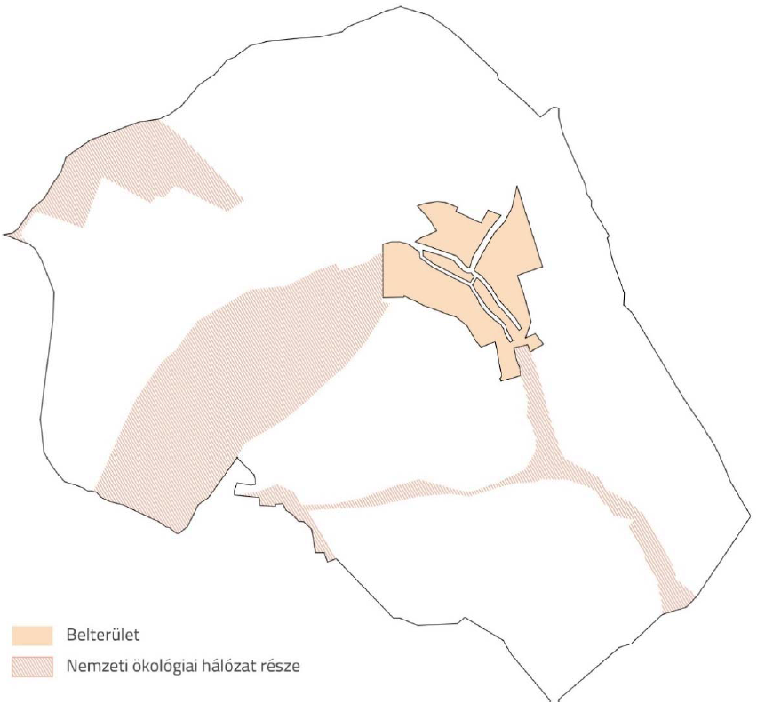

4. számú Függelék – Régészeti lelőhely, műemlék, műemléki környezet
(Borsod-Abaúj-Zemplén Megyei Kormányhivatal Miskolci Járási Hivatala Hatósági Főosztály Építésügyi és Örökségvédelmi Osztály 2017. szeptember 28. adatszolgáltatása alapján)

Hegymeg Község közigazgatási területen ismert és védett ingatlan nem található.

